Телефон у ребенка в школе. Нужен ли он?

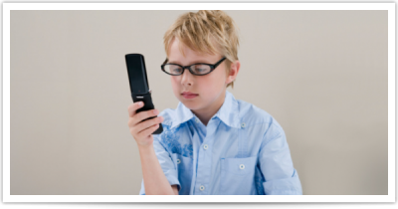
Школа – это один из важных этапов в жизни каждого ребенка. Он перестает быть постоянно на виду у родителей, становится более самостоятельным и, конечно, познает глубже мир, изучая школьные предметы. Учеба в школе помогает ребенку развивать также отношения: появляются новые друзья. Не стоит забывать и о том, что кардинально меняются увлечения, игрушки. Уже забыты времена, когда родители сами выбирали машинки, куклы, детский круг для плавания, и теперь ребенок сам знает, что ему интересно. Разумеется, в современное время школьники носят с собой мобильный телефон. Для ребенка это скорее один из элементов развлечения. Поэтому родителям нужно хорошо подумать, взвесить все аргументы за и против, прежде чем покупать своему ребенку мобильник.
Аргументы за:
* Телефон позволит родителям быть постоянно в курсе того, где их ребенок, чем он занимается. Например, в любой момент папа или мама могут предупредить его о том, что задерживаются на работе.
* К сожалению, часто бывает так, что если у одного ребенка в классе нет мобильника, то это чревато какими-то насмешками над ним. В таком случае сотовый телефон важен для самовыражения.
А вот аргументов против значительно больше:
*Если один ребенок выделяется из всего класса какой-то дорогой вещью, то это может вызвать зависть у одноклассников. Например, современный робот игрушка или навороченный мобильный телефон. Такое выделение на общем фоне не сулит ничего хорошего.
* Второй аргумент против – безопасность ребенка. Преступники прекрасно знают о том, что у ребенка можно легко отобрать телефон, воспользовавшись доверием малыша.
* Вред от воздействия телефона хоть и минимальный, но все же существует. А речь ведь идет о ребенке, о его здоровье. Стоит ли рисковать?
* И, наконец, мобильник серьезно может мешать ребенку в учебе. Например, отвлекать его постоянно. Некоторые школьники любят коротать время на уроках, играя в различные мобильные игры, отправляя друг другу смс-сообщения или того хуже – постоянно сидеть в Интернете.
Лучше всех своего ребенка знают именно родители. И, если они чувствуют необходимость в том, чтобы их малыш имел свой собственный телефон, если они уверены, что аргументы за перевешивают аргументы против, то почему бы и не купить мобильник. Но перед тем очень важно объяснить ребенку, как пользоваться сотовым аппаратом, что нельзя делать: выключать звук телефона на уроках, не отвлекать учителей, не хвастаться им перед сверстниками.
Источник: http://www.shkolnymir.info/content/view/1004/97/

